**BÁO CÁO THIẾT KẾ PHẦN MỀM HƯỚNG ĐỐI TƯỢNG**

**XÂY DỰNG HỆ THỐNG**

**WEBSITE MEN’S GROOMING STORE**

*Thành viên nhóm:*

1. *Lê Minh Tường 20110280 (Nhóm trưởng)*
2. *Chau Chhin Hua 20110646*
3. *Nguyễn Lê Quốc Khánh 20110233*
4. *Lê Quang Tùng 20110746*

# BẢNG PHÂN CÔNG USE CASE

|  |  |  |  |
| --- | --- | --- | --- |
| **STT** | **Họ và tên** | **MSSV** | **Tên use case** |
| 87 | Lê Minh Tường | 20110280 | Add to cart, Update cart, Order, View product details, Log out |
| 31 | Chau Chhin Hua | 20110646 | Log in, Update account profile, Search product |
| 84 | Lê Quang Tùng | 20110746 | Add product, Update product, Delete product |
| 23 | Nguyễn Lê Quốc Khánh | 20110233 | Sign up, Update order, Rate product |

1. **PROJECT SPECIFICATION:**

Hiện nay, nhu cầu làm đẹp bản thân ngày càng gia tăng, không chỉ ở nữ giới mà hiện tại ở nam giới, việc này ngày càng trở thành một phần không thể thiếu mỗi ngày. Thêm vào đó, việc kinh doanh trực tuyến cũng không còn xa lạ gì với mỗi người chúng ta, nó mang đến sự tiện lợi, tiết kiệm và cạnh tranh hơn giữa các cửa hàng. Việc ra đời của hệ thống website kinh doanh mỹ phẩm dành cho nam giới Men’s grooming nhằm phần nào đáp ứng những nhu cầu nói trên và đồng thời mang đến trải nghiệm tốt hơn cho người dùng, với giao diện thân thiện và hệ thống sản phẩm đa dạng thương hiệu và mẫu mã.

Chức năng của hệ thống website được chia thành 3 vai trò khác nhau:

Người dùng bình thường (Khách) là người chưa tạo tài khoản cá nhân chỉ có thể tìm kiếm xem thông tin chi tiết của những sản phẩm. Nếu muốn sử dụng nhiều tính năng hơn phải tạo tài khoản cá nhân.

Đối với khách hàng (Đã có tài khoản cá nhân), ngoài những chức năng như người dùng bình thường, họ có thể đặt hàng thông qua giỏ hàng, bình luận đánh giá sản phẩm và thực hiện cập nhật thông tin cá nhân.

Quản trị viên hệ thống website là người có đặc quyền cao nhất với website, ngoài chức năng như khách hàng, họ còn có thể thêm, sửa, xóa sản phẩm trong cửa hàng và cập nhật thông tin các đơn hàng như tiến độ giao hàng, …

1. **USE CASE MODEL:**

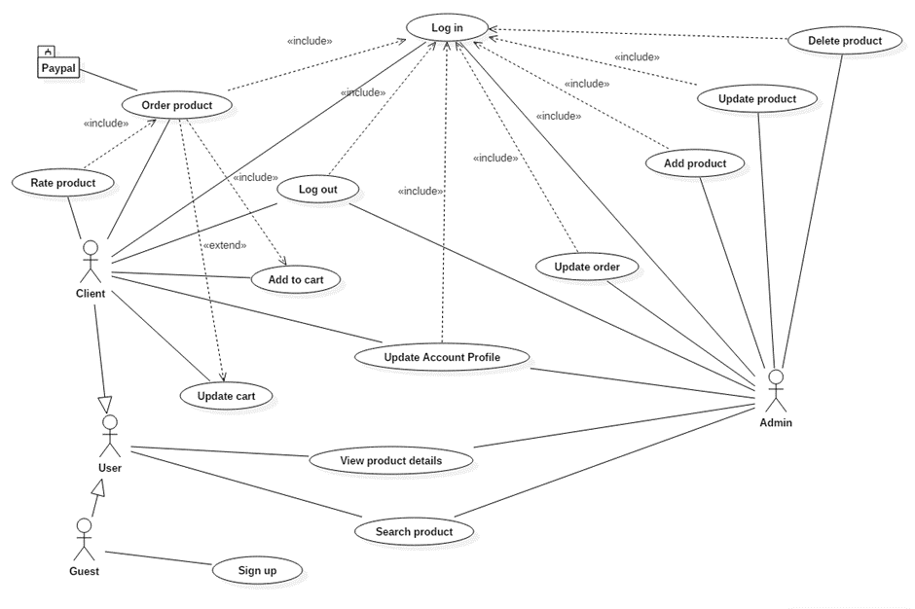

1. **USE CASE SPECIFICATION:**

## **LÊ MINH TƯỜNG _ 20110280**

### *Đặc tả chức năng: Add to cart*

1)    Mô tả:

-  Chức năng này giúp khách hàng thêm sản phẩm vào giỏ hàng

-  Actor sử dụng chức năng này là: Client

2)    Tình huống chính: Thêm sản phẩm thành công

1. Chọn sản phẩm muốn đặt hàng để thêm vào giỏ hàng

2. Hiển thị thông báo thêm sản phẩm thành công và con số thể hiện số sản phẩm trên giỏ hàng thay đổi

3)    Các tình huống thay thế: Không có

### *Đặc tả chức năng: Order*

1)    Mô tả:

-  Chức năng này giúp khách hàng đặt hàng từ giỏ hàng

-  Actor sử dụng chức năng này là: Client

2)    Tình huống chính: Đặt hàng thành công

1. Chọn sản phẩm muốn đặt hàng trong giỏ hàng và chọn Order để tiến hành đặt hàng

2. Chọn phương thức giao hàng và hình thức thanh toán PayPal

3. Bấm nút Confirm để xác nhận đặt hàng

4. Hệ thống kiểm tra tiền trong tài khoản có đủ thanh toán hay không

Lặp lại bước 2, 3, 4 cho tới khi đủ điều kiện thanh toán

5. Thông báo đặt hàng thành công và chuyển tới chi tiết đơn hàng

3)    Các tình huống thay thế:

a)    Chọn phương thức thanh toán COD:

1.

2. Chọn phương thức giao hàng và hình thức thanh toán COD

3.

4. Hủy thao tác

5.

### *Đặc tả chức năng: Update cart*

1)    Mô tả:

-  Chức năng này giúp khách hàng cập nhật sản phẩm trong giỏ hàng

-  Actor sử dụng chức năng này là: Client

2)    Tình huống chính: Thêm sản phẩm thành công

1. Chọn vào giỏ hàng

2. Chọn nút + để tăng số lượng của loại sản phẩm được chọn trong giỏ hàng

3)    Các tình huống thay thế:

a)    Xóa sản phẩm trong giỏ hàng:

1.

2. Chọn nút Delete để xóa loại sản phẩm được chọn trong giỏ hàng  
b)    Giảm số lượng sản phẩm trong giỏ hàng:

1.

2. Chọn nút – để giảm số lượng của loại sản phẩm được chọn trong giỏ hàng

### *Đặc tả chức năng: View product details*

1)    Mô tả

-  Use case này cho phép người dùng xem thông tin chi tiết về sản phẩm

-  Actor sử dụng chức năng này là: Guest, Client và Admin

2)    Tình huống chính: Xem được thông tin chi tiết của sản phẩm

1. Chọn sản phẩm muốn xem thông tin chi tiết

2. Chuyển đến trang chi tiết sản phẩm được chỉ định

3)    Các tình huống thay thế: Không có

### *Đặc tả chức năng: Log out*

1)    Mô tả

-      Use case này cho phép người dùng đăng xuất khỏi trang web

-      Actor sử dụng chức năng này là: Client, Admin

2)    Tình huống chính: Đăng xuất thành công

1.     Nhấn nút Log out để đăng xuất khỏi trang web

2.     Hệ thống xóa session của người dùng và chuyển hướng tới trang chủ

3)    Các tình huống thay thế: Không có

## **CHAU CHHIN HUA 20110646**

### *Đặc tả chức năng: Log in*

Mô tả

Use case này cho phép người dùng đăng nhập vào hệ thống

Actor sử dụng chức năng này là: Người mua (Client), Quản trị viên (Admin) với điều kiện là Đã có tài khoản trong hệ thống

Tình huống chính: Đăng nhập thành công

1. Vào hệ thống website

2. Chọn nút Sign in

3. Nhập email (hoặc số điện thoại) và mật khẩu

4. Bấm vào nút Sign in

5. Đăng nhập thành công

6. Hiển thị giao diện dành cho Người mua, hoặc chuyển tới trang quản lý đối với Admin

Các tình huống thay thế:

*a) Đăng nhập không thành công*

1.

2.

3.

4.

5.

a. Email hoặc điện thoại không hợp lệ, mật khẩu không trùng khớp

1) Đăng nhập thất bại

6.

a. Hiển thị thông báo đăng nhập thất bại

### *Đặc tả chức năng: Update account profile*

1) Mô tả:

Chức năng này cho phép người dùng quản lý thông tin cá nhân và tài khoản của họ, bao gồm cả thông tin cá nhân, tài khoản đăng nhập, quản lý tài khoản, quản lý mật khẩu, cài đặt bảo mật và quản lý thông báo.

Actor sử dụng chức năng này là: Client, Admin

2) Tình huống chính: cập nhật thông tin thành công

1. Chọn biểu tượng Account, hiển thị dropdown

2. Chọn Your profile

3. Chuyển đến trang quản lý tài khoản

4. Chọn hình camera trên ảnh đại điện

5. Chọn ảnh đại diện mới

6. Ảnh đại điện được cập nhật

3) Các tình huống thay thế:

*a)  Thay đổi ảnh bìa hoặc thông tin khác*

1.

2.

3.

4.

a) Chọn nút Edit Cover Photo trên ảnh bìa

b) Chọn nút hình cây bút ở phần thông tin cá nhân

5.

a) Chọn ảnh bìa mới

   b) Tùy chỉnh thông tin cá nhân (email, phone, firstname, lastname, …)

1) Bấm nút Save

2) Hiển thị thông báo yêu cầu xác nhận

3) Bấm nút Confirm

c)

3) Bấm nút Cancel

6.

a) Ảnh bìa được cập nhật

b) Thông báo cập nhật thành công

c) Hủy thao tác

d) Hình ảnh không hợp lệ

1) Thông báo cập nhật thất bại

### *Đặc tả chức năng: Search product*

1) Mô tả:

Use case này cho phép người dùng Tìm kiếm, xem danh sách, chi tiết sản phẩm.

Actor sử dụng chức năng này là: Guest, Client

2) Tình huống chính: Tìm kiếm theo tên trên thanh tìm kiếm

1. Vào hệ thống website

2. Chọn chức năng tìm kiếm theo sản phẩm trên thanh tìm kiếm

3. Nhập từ khóa

4. Nhấn Enter (hoặc bấm nút hình kính lúp)

5. Chuyển đến trang tìm kiếm sản phẩm, hiển thị danh sách sản phẩm theo từ khóa

6. Chọn nút All filters, hiển thị bộ lọc, thay đổi bộ lọc tùy ý, danh sách sản phẩm được cập nhật

7. Chọn Next (hoặc Previous, số trang bất kỳ) ở phần phân trang để xem trang tiếp theo (trang trước đó, hoặc trang tương ứng)

3) Các tình huống thay thế:

*a) Tìm kiếm theo category*

1.

a) Vào trang chủ (Home)

2.

a) Ở phần Discover, chọn category muốn xem

3.

a)

b)

c)

4.

a)

b)

c)

5.

a) Chuyển đến trang tìm kiếm sản phẩm theo category, hiển thị danh sách các category con và danh sách sản phẩm thuộc category đã chọn

b) Tiếp tục chọn category con muốn xem

c) Chọn category cha ở phần breadcrumb để quay lại

6.

7.

## **LÊ QUANG TÙNG 20110746**

### *Đặc tả chức năng: Add product*

1) Mô tả:

Chức năng này hướng dẫn cho người dùng cách thêm sản phẩm.

Actor sử dụng chức năng này là: Admin.

2) Tình huống chính: Thêm sản phẩm thành công

1. Vào hệ thống website

2. Chọn chức năng Manage Product

3. Chuyển đến trang quản lý sản phẩm

4. Chọn nút Create

5. Hiển thị trang form tạo sản phẩm mới

6. Nhập đầy đủ thông tin sản phẩm

7. Bấm nút Submit

8. Hiển thị thông báo yêu cầu xác nhận

9. Bấm nút Confirm

10.Thông báo thành công

3) Các tình huống thay thế

*a) Hủy thao tác*

1.

2.

3.

4.

5.

6.

7.

8.

9. Bấm nút Cancel

10. Hủy thao tác và trở lại trang Quản lý sản phẩm.

### *Đặc tả chức năng: Update product*

1) Mô tả:

Chức năng này hướng dẫn cho người dùng cách cập nhật sản phẩm.

Actor sử dụng chức năng này là: Admin.

2) Tình huống chính: Cập nhật sản phẩm thành công

1. Vào hệ thống website

2. Chọn chức năng Manage Product

3. Chuyển đến trang quản lý sản phẩm

4. Chọn nút Update

5. Hiển thị trang form cập nhật sản phẩm

6. Nhập đầy đủ thông tin sản phẩm

7. Bấm nút Submit

8. Hiển thị thông báo yêu cầu xác nhận

9. Bấm nút Confirm

10.Thông báo thành công

3) Các tình huống thay thế

*a) Hủy thao tác*

1.

2.

3.

4.

5.

6.

7.

8.

9. Bấm nút Cancel

10. Hủy thao tác và trở lại trang Quản lý sản phẩm.

### *Đặc tả chức năng: Delete product*

1) Mô tả:

Chức năng này hướng dẫn cho người dùng cách xóa sản phẩm.

Actor sử dụng chức năng này là: Admin.

2) Tình huống chính: Xóa sản phẩm thành công

1. Vào hệ thống website

2. Chọn chức năng Manage Product

3. Chuyển đến trang quản lý sản phẩm

4. Chọn nút Delete

5. Hiển thị thông báo yêu cầu xác nhận

6. Bấm nút Confirm

7. Thông báo thành công

3) Các tình huống thay thế

*a) Hủy thao tác*

1.

2.

3.

4.

5.

6. Bấm nút Cancel

7. Hủy thao tác và trở lại trang Quản lý sản phẩm.

## **NGUYỄN LÊ QUỐC KHÁNH 20110233**

### *Đặc tả chức năng: Sign up*

Mô tả

Use case này cho phép người dùng Đăng ký tạo tài khoản

Actor sử dụng chức năng này là: Khách (Guest)

Tình huống chính: Đăng nhập thành công

1. Vào hệ thống website

2. Chọn nút Sign in

3. Chọn chức năng Sign up

4. Nhập đầy đủ thông tin tài khoản

5. Bấm vào nút Sign up

6. Hiển thị thông báo xác nhận

7. Bấm nút Confirm

8. Thông báo đăng ký thành công

Các tình huống thay thế:

*a) Hủy thao tác đăng ký*

1.

2.

3.

4.

5.

6.

7.

a) Bấm nút Cancel

8.

a) Hủy thao tác

b) Thông tin tài khoản không hợp lệ, email hoặc số điện thoại đăng ký đã

 tồn tại

9. Thông báo đăng ký thất bại

### *Đặc tả chức năng: Rate product*

Mô tả:

Chức năng này giúp người dùng đánh giá sản phẩm sau khi mua hàng

Actor sử dụng chức năng này là: Client

Tình huống chính: Cửa hàng cập nhật số sao của sản phẩm

1. Chọn nút ký hiệu chữ i ở đơn hàng thành công

2. Hiển thị trang chi tiết đơn hàng tương ứng

3. Chọn nút Rate của sản phẩm muốn phản hồi, đánh giá

4. Hiển thị form phản hồi

5. Chọn số sao (rate)

6. Viết nội dung phản hồi, đánh giá kèm theo

7. Bấm nút Submit

8. Hiển thị thông báo yêu cầu xác nhận

9. Bấm nút Confirm

10. Đánh giá, phản hồi thành công

Các tình huống thay thế:

*Để trống nội dung phản hồi*

*Để trống nội dung phản hồi*

*Hủy thao tác đánh giá:*

Bấm nút Cancel

Hủy thao tác

### *Đặc tả chức năng: Update order*

1) Mô tả

Chức năng này hướng dẫn cho người dùng cách cập nhật Đơn hàng.

Actor sử dụng chức năng này là: Admin.

2) Tình huống chính: Cập nhật thông tin đơn hàng thành công

1. Vào hệ thống website

2. Chọn chức năng Manage Order

3. Chuyển đến trang quản lý Đơn hàng

4. Chọn nút Update

5. Hiển thị trang form cập nhật Đơn hàng

6. Nhập đầy đủ thông tin Đơn hàng

7. Bấm nút Submit

8. Hiển thị thông báo yêu cầu xác nhận

9. Bấm nút Confirm

10.Thông báo thành công

3) Các tình huống thay thế:

*Hủy thao tác*

1.

2.

3.

4.

5.

6.

7.

8.

9. Bấm nút Cancel

10. Hủy thao tác

# 4. DOMAIN MODEL:

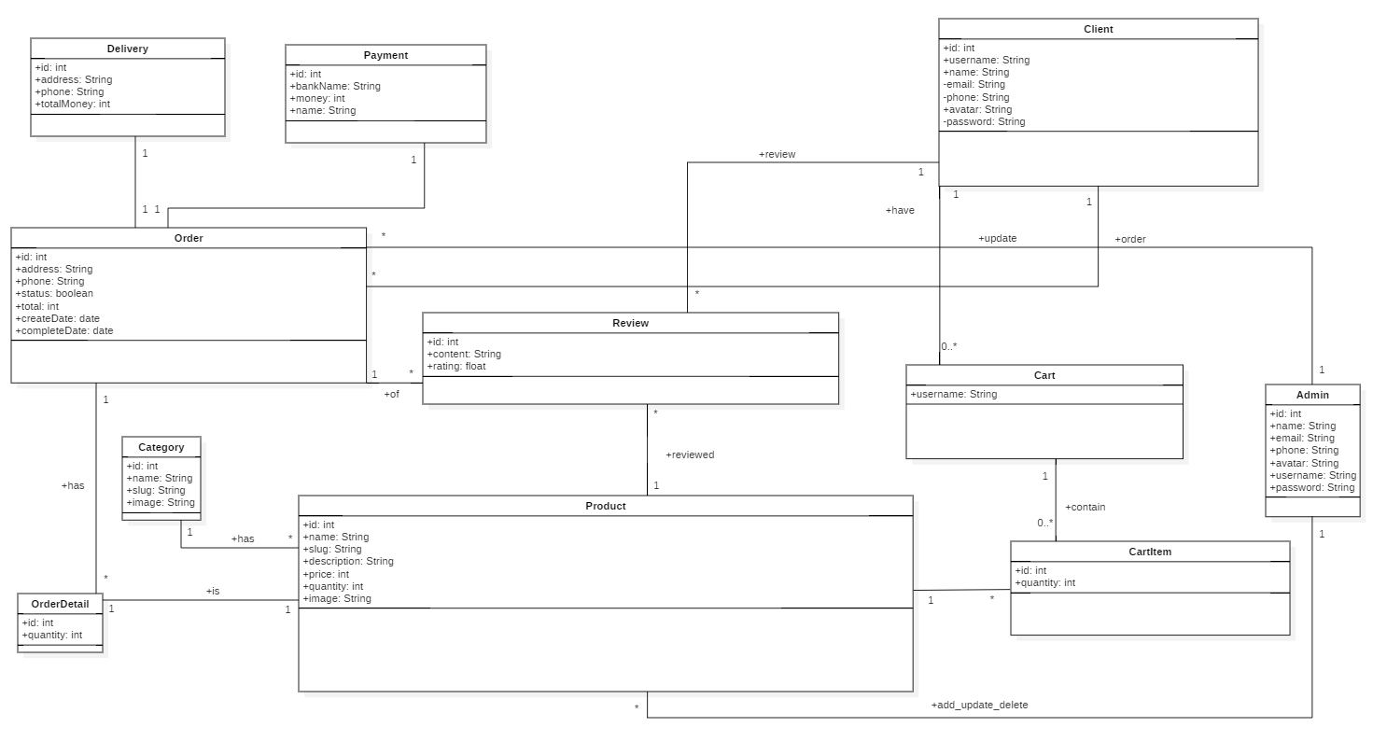

# 5. SYSTEM SEQUENCE DIAGRAMS:

## **LÊ MINH TƯỜNG _ 20110280**

### Add to cart:

Tình huống chính:

### Update cart:

Tình huống chính:

Tình huống thay thế: Xóa sản phẩm trong giỏ hàng:

Tình huống thay thế: Giảm số lượng sản phẩm trong giỏ hàng:

### View product details:

Tình huống chính:

### Order:

Tình huống chính:

Tình huống thay thế: Chọn phương thức thanh toán COD:

## **CHAU CHHIN HUA 20110646**

### Update profile:

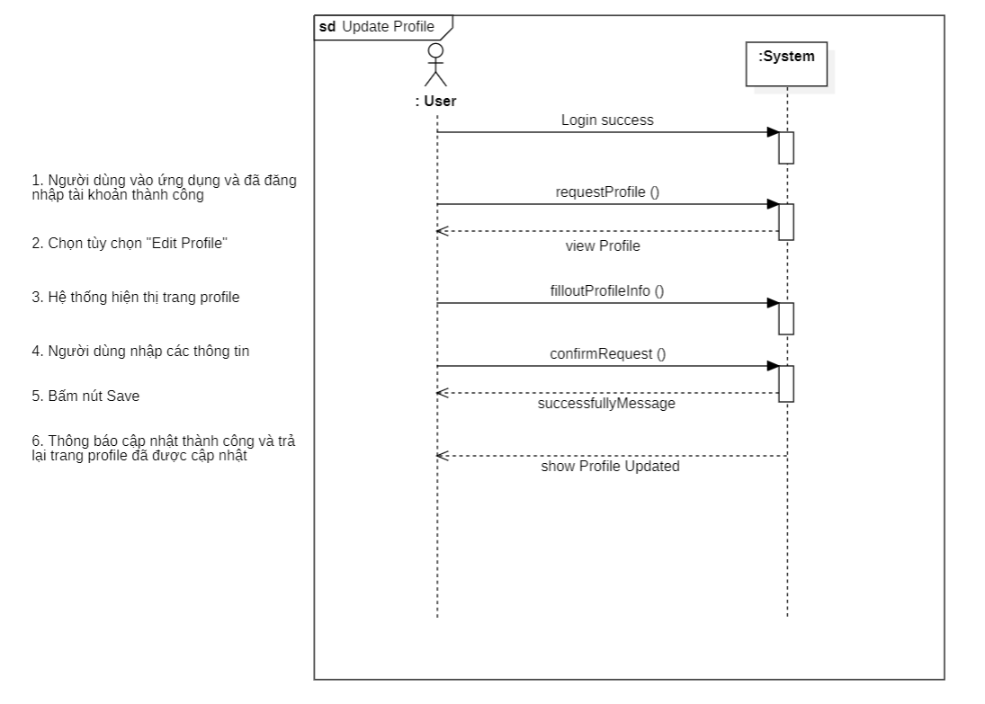

### Search Product

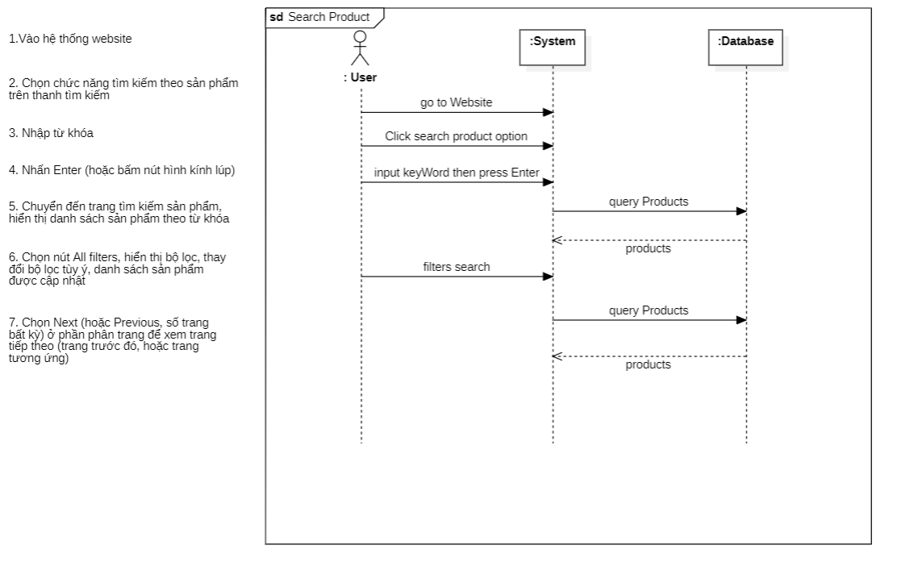

## **LÊ QUANG TÙNG 20110746**

### Add product main flow:

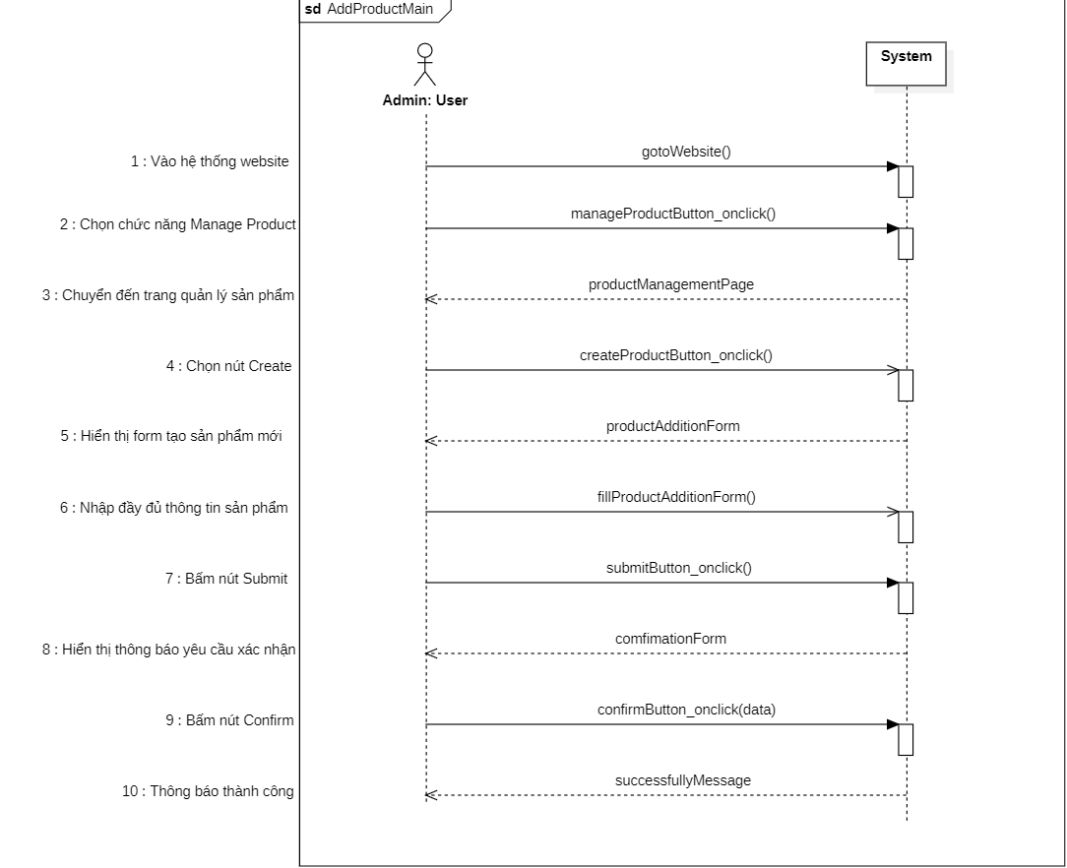

### Add product alternative flow:

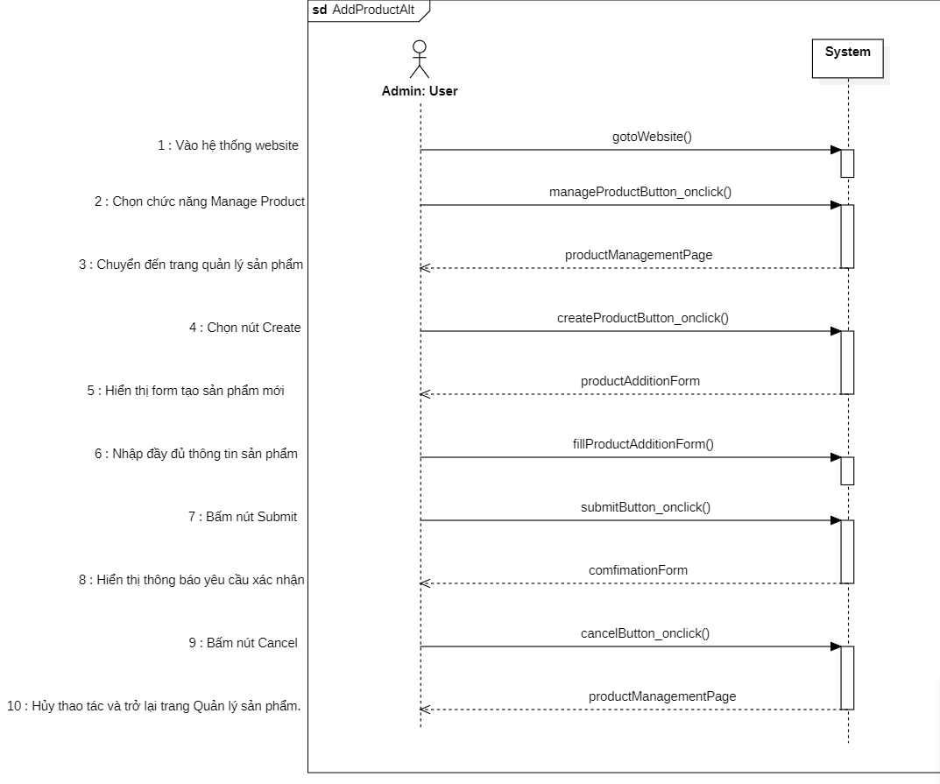

### Update product main:

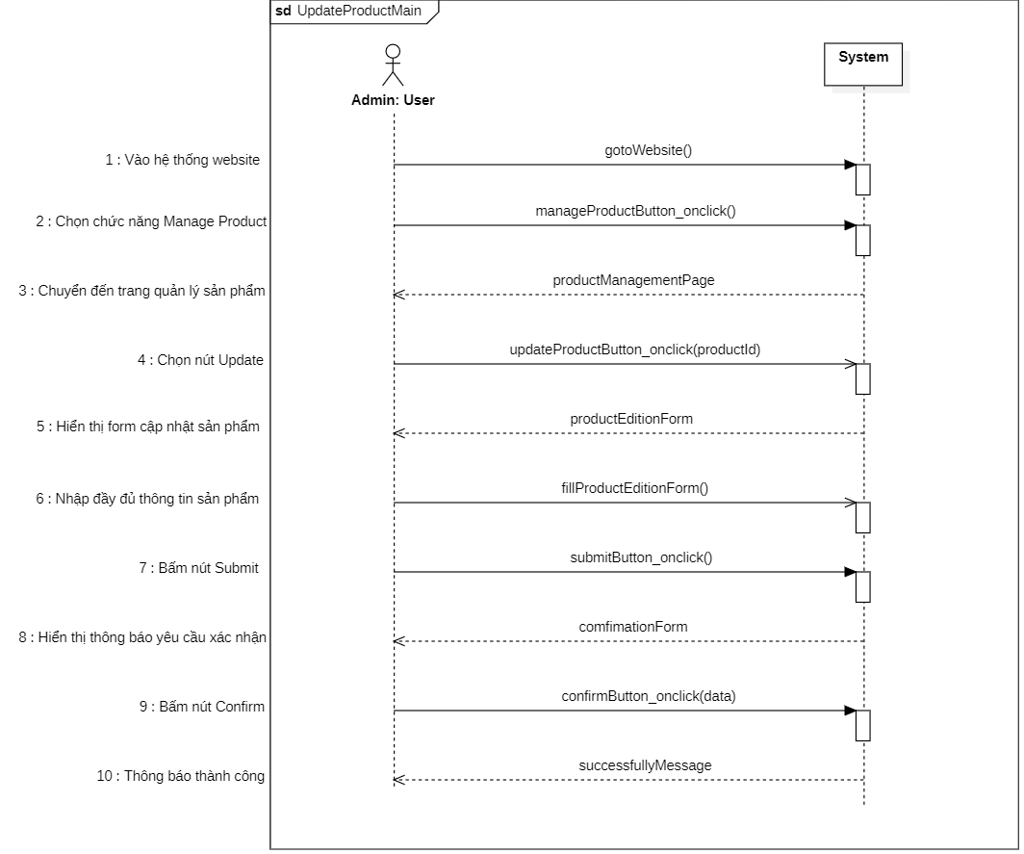

**Update product alternative flow***:*

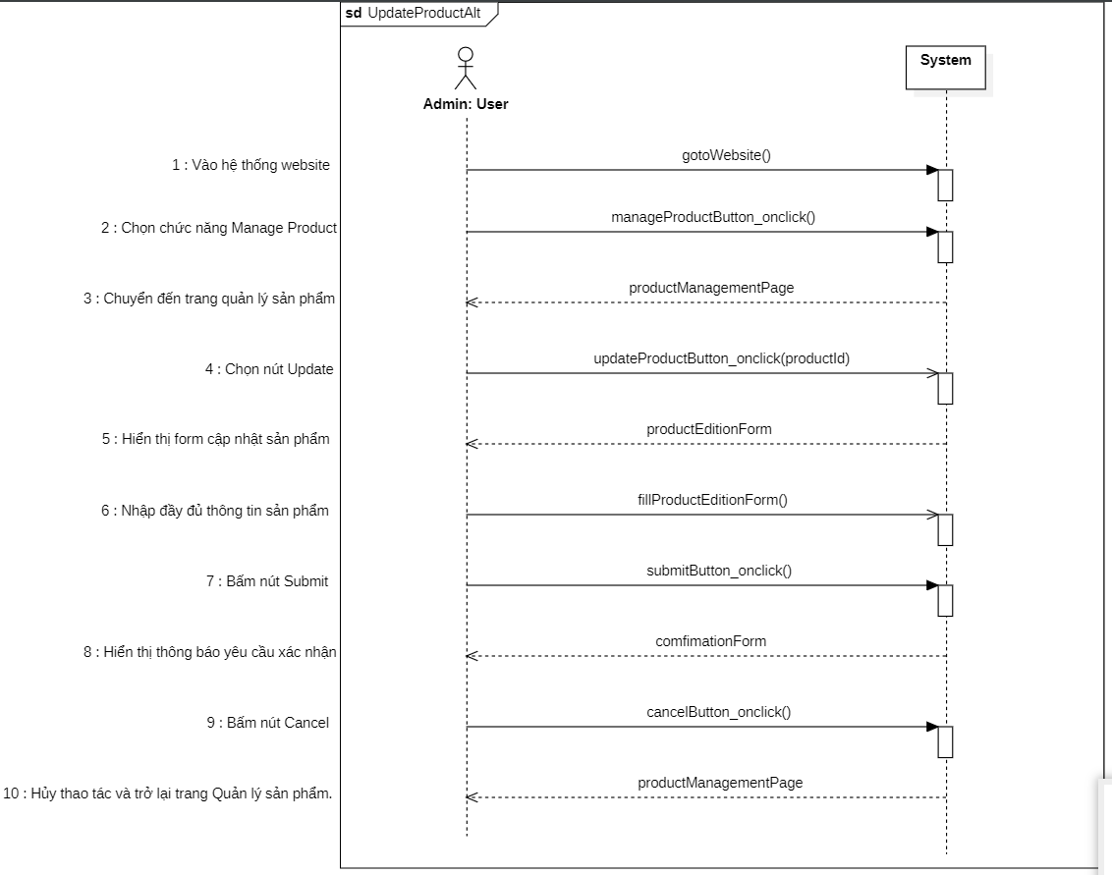

**Delete product main flow:**

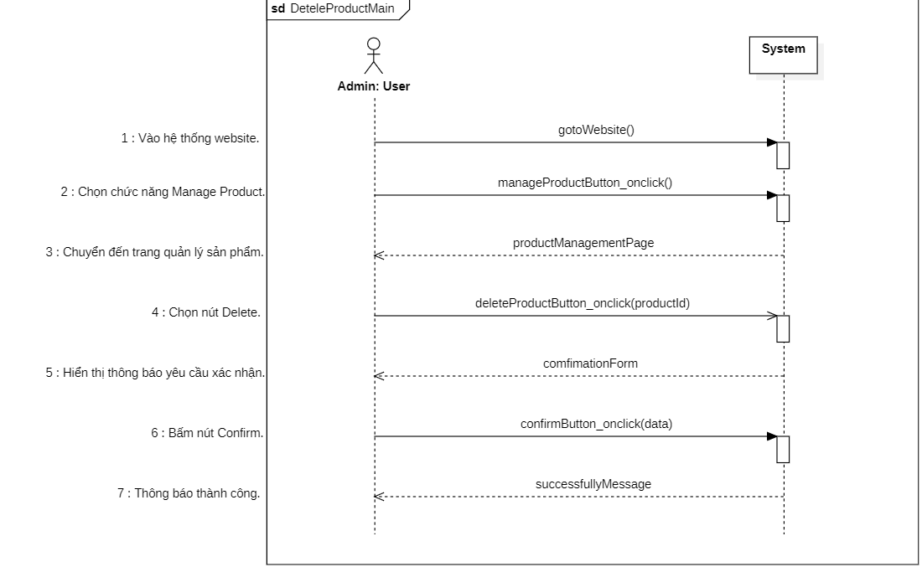

**Delete product alternative flow:**

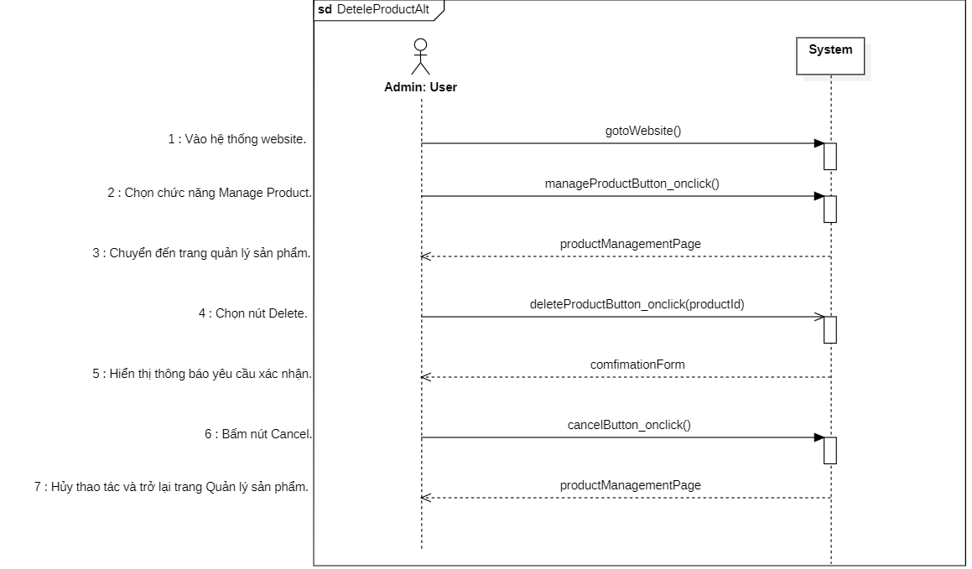

## **NGUYỄN LÊ QUỐC KHÁNH 20110233**

### Sign up

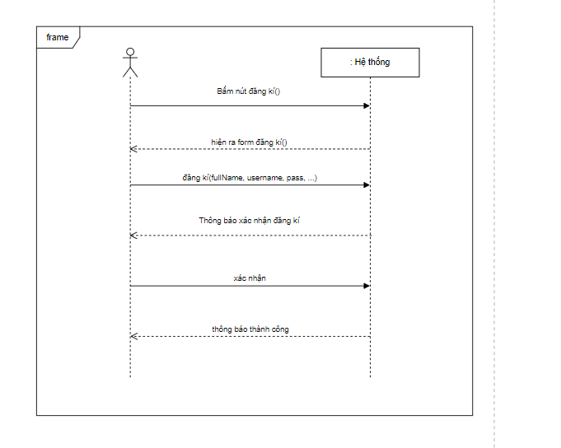

### Update order

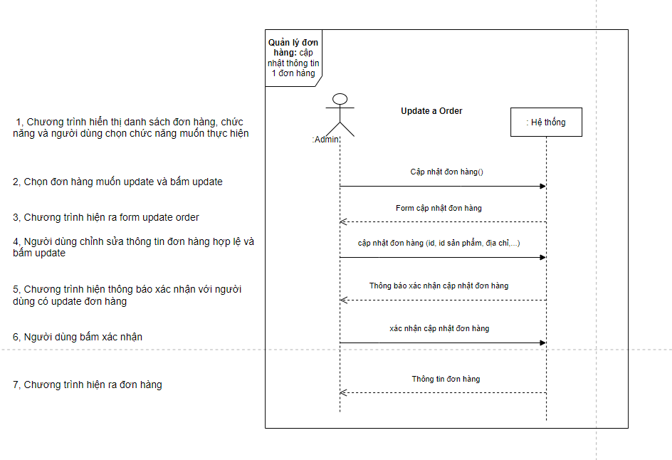

### Rate product

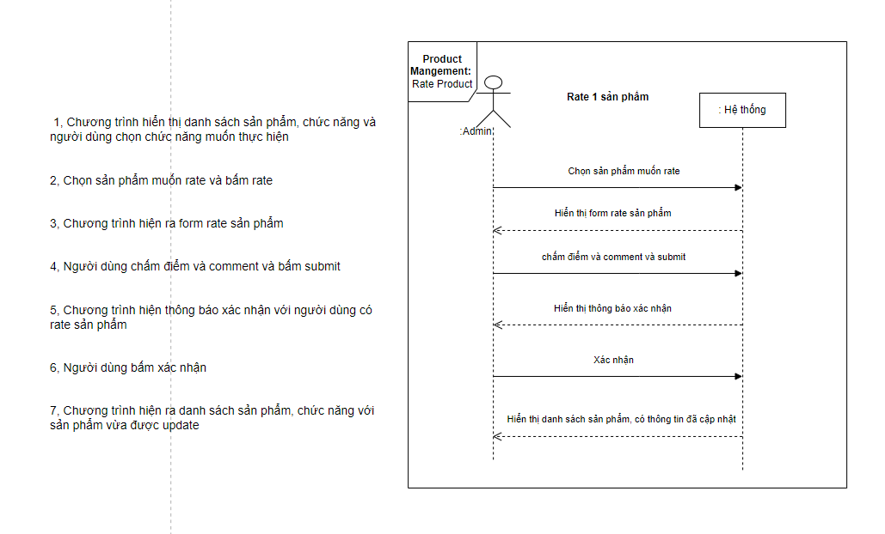

# 6. SEQUENCE DIAGRAMS

## **LÊ MINH TƯỜNG _ 20110280**

### Add to cart:

Tình huống chính:

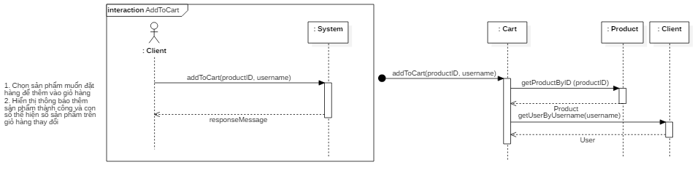

### Update cart:

Tình huống chính:

Tình huống thay thế: Xóa sản phẩm trong giỏ hàng:

Tình huống thay thế: Giảm số lượng sản phẩm trong giỏ hàng:

### View product details (không có)

### Order:

Tình huống chính:  
Tình huống thay thế: Chọn phương thức thanh toán COD:

## **NGUYỄN LÊ QUỐC KHÁNH _ 20110233**

### Sign Up

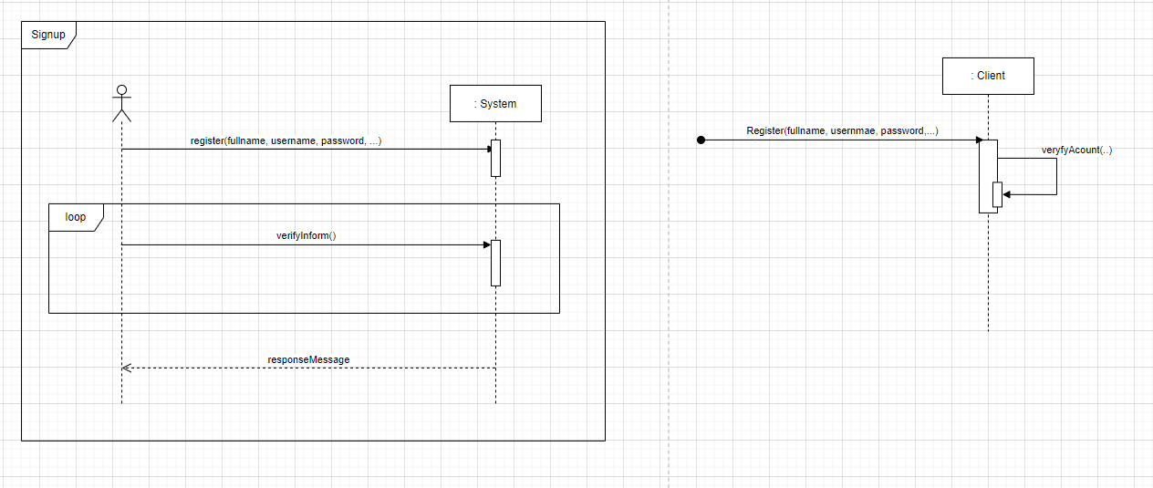

### Update Order

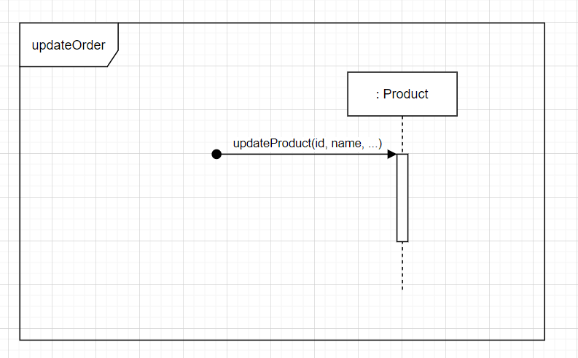

### Rate Product

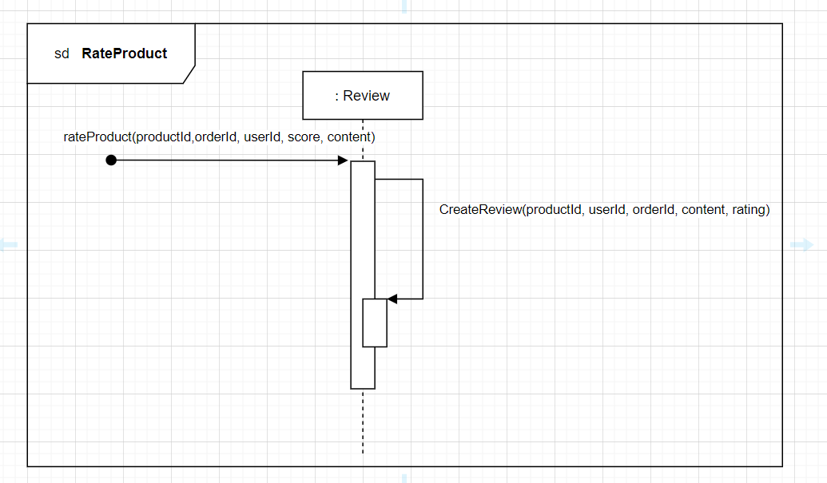

## **LÊ QUANG TÙNG _ 20110746**

### Add product main flow:

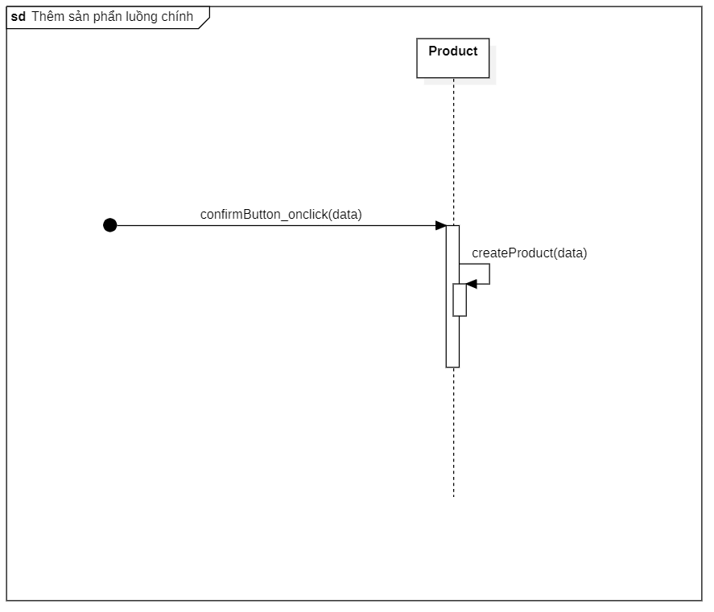

### Update product main:

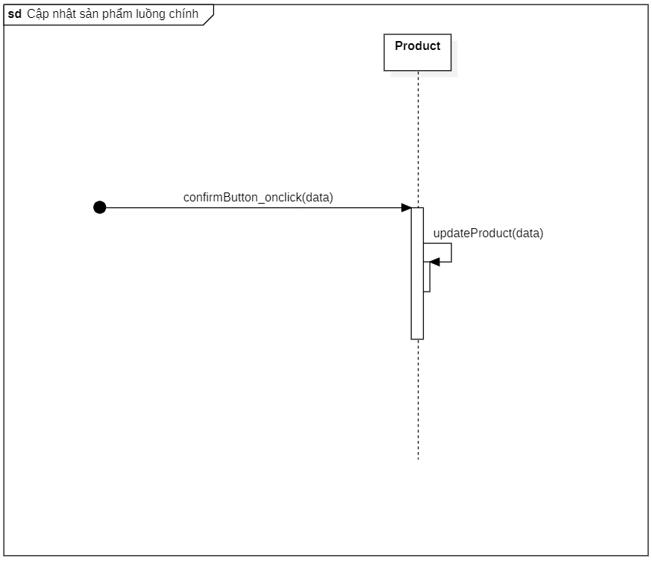

### Delete product main flow:

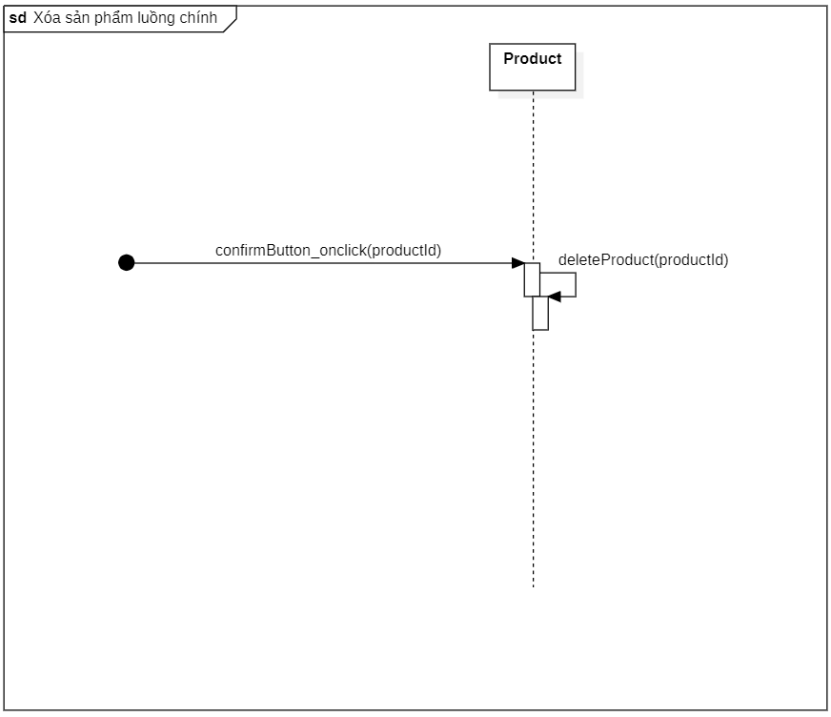

## **CHAU CHHIN HUA _ 20110646**

### Update profile

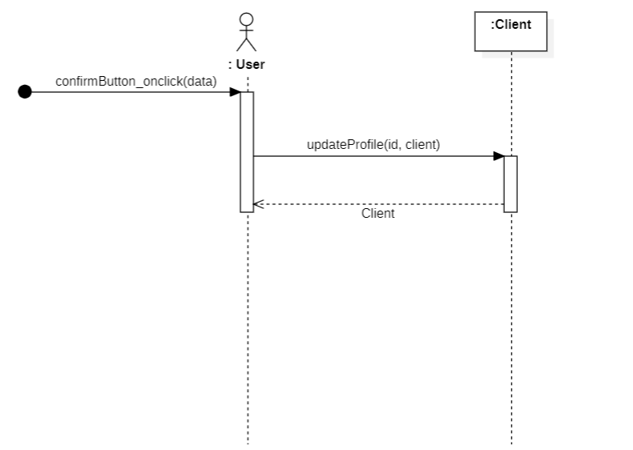

### Search Product

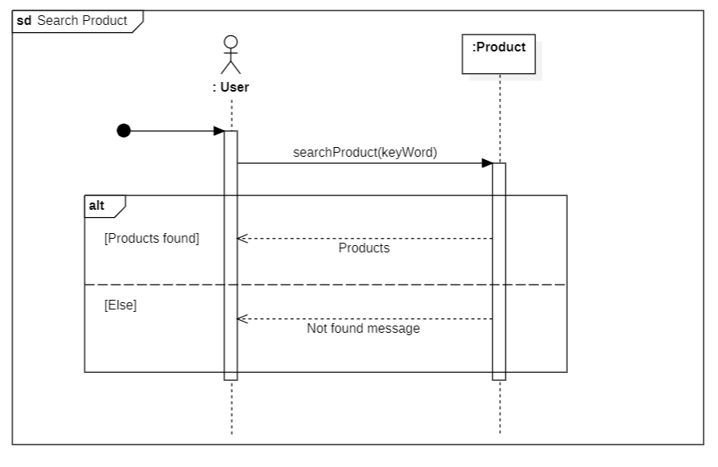

# 7. COMMUNICATION DIAGRAMS

## **LÊ MINH TƯỜNG _ 20110280**

### Add to cart:

Tình huống chính:

### Update Cart:

Tình huống chính:

Tình huống thay thế: Xóa sản phẩm trong giỏ hàng:

Tình huống thay thế: Giảm số lượng sản phẩm trong giỏ hàng:

### View product details (không có)

### Order:

Tình huống chính:

Tình huống thay thế: Chọn phương thức thanh toán COD:

## **LÊ QUANG TÙNG _ 20110746**

### Add product:

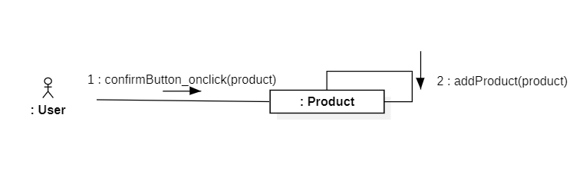

### Update product:

### Delete product:

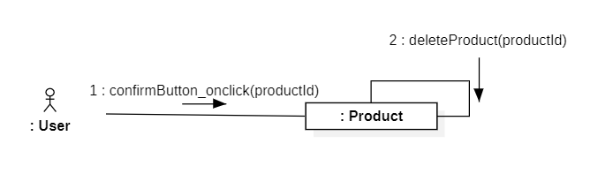

## **NGUYỄN LÊ QUỐC KHÁNH _ 20110233**

### Update Order

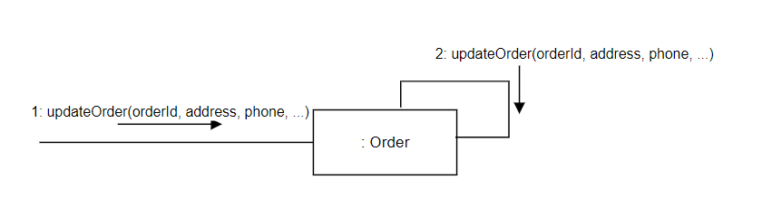

### Rate a product

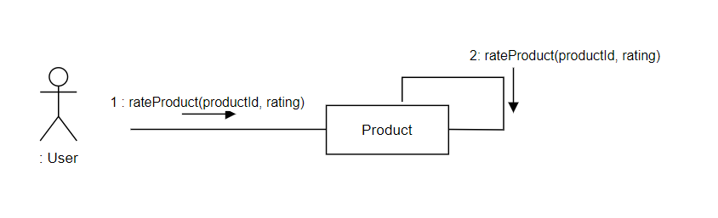

## **CHAU CHHIN HUA_ 20110646**

### Update Profile

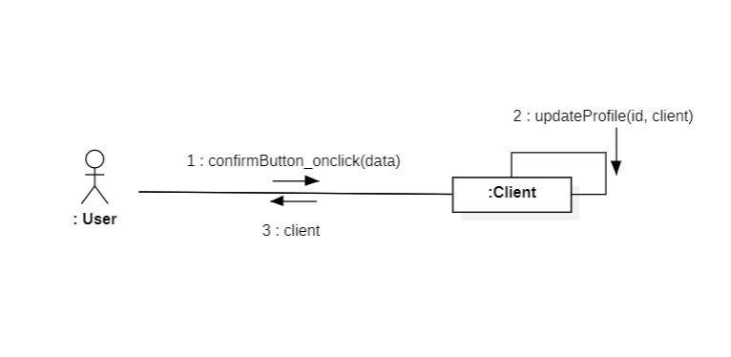

### Search Product

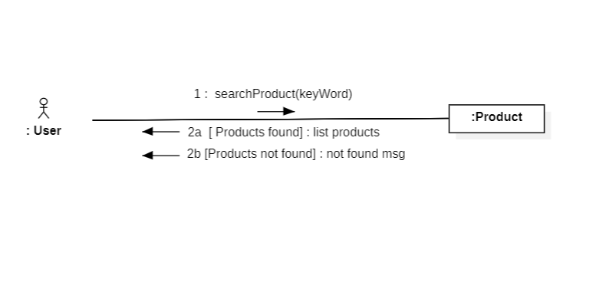

# 8. CLASS DIAGRAM

